**098-NF-UsabilityTest-U-D-B测试用例文档**

**测试目标：**菜单栏的界面是否美观，是否符合实际应用习惯

**重要级：**高

**优先级：**高

**测试背景：**无

**前置条件：**无

**测试环境：**Window 10

**测试阶段：**单元测试

**自动化标识：**False

**测试步骤：**

1. 观察菜单栏界面
2. 分别点击查看菜单栏的各个按钮及按钮下的子按钮

**预期结果：**

菜单栏界面整洁美观，排列有序；菜单栏功能全面，可以帮助使用者快速找到常用的功能。

**预期测试工作量：**10min

**实际结果：**



第一行菜单栏包含了“文件”、“编辑”、“搜索”、“运行”、“工具”、“帮助”、“更换主题”功能，第二行菜单栏将部分常用功能提取出，方便用户直接使用，且采用明显且风格统一的图标有序排列，具有一定的美观性和可用性。

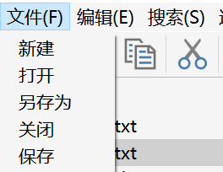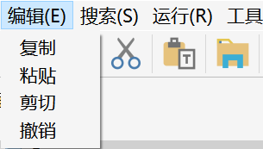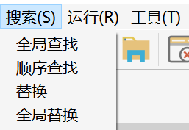

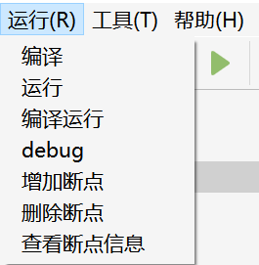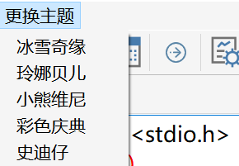

第一行菜单栏中，“文件”、“编辑”、“搜索”、“运行”、“更换主题”分别实现了各自的二级菜单，且二级菜单内容完整，功能全面，描述简单易懂且符合一级菜单主题。“工具”、“帮助”栏未实现二级菜单。大部分与预期相符合。

**测验结论：**

测试无错误。